Битлек кию – һәркемгә, ә пирчәткә кию кайбер өлкә кешеләре өчен генә мәҗбүри.
Татарстанда узган тәүлектә 48 кешедә коронавирус инфекциясе табылган. Барлыгы 7991 ковид очрагы теркәлгән. Чирдән 6848 кеше савыккан. Вафат булучылар 105кә җитте. Бу хакта оператив штаб хәбәр итте. Республикада эпидемиологик вазгыятькә бәйле тагын нинди яңалыклар бар?
Кайбер төбәкләрдә өлкән сыйныф укучыларын өйдә укуга күчерә башладылар. Роспотребнадзорның Татарстандагы идарәсе җитәкчесе урынбасары Любовь Авдонина белдерүенчә исә, республикада укыту системасы үзгәрешсез калачак. Балалар арасында авыручылар саны 9 мәртәбә кимрәк булуын әйтте ул. Әгәр сыйныфтагы балаларның 20 проценты вируслы чирләр белән авырса, укучылар 7 – 10 көнгә өйгә озатыла. Тик укыту процессы туктатылмый, малайлар-кызлар биремнәрне өйдә эшли.
Тиздән көзге каникул башлана. Бу чорда балаларга бүтән төбәкләргә бару яки алар катнашында күмәк экскурсияләр оештыру тыелмый. Республикага укучылар башка шәһәр-республикалардан да киләчәк. Ул төркемнәрнең кайда яшәве һәм туклануы турында алдан ук Роспотребнадзор идарәсенә хәбәр итәләр. Бала сәяхәттә чакта авырып китсә, аңа Россиянең теләсә кайсы төбәгендәге дәвалау оешмасында бушлай медицина ярдәме күрсәтелергә тиеш.
Вакытлыча госпитальләр оешу сәбәпле, кайбер хастаханәләрдәге бүлекләр башка дәвалау оешмаларына күчерелә. Шуңа күрә сырхауларны планлы рәвештә кабул итү яки дәвалау вакыты озынаерга мөмкин. Кискен эпидемиологик вазгыятькә карамастан, республикада кинотеатр, концерт заллары эшли. Дөрес, тамаша заллары 70 процентка гына халык белән тула, шуннан артыгы рөхсәт ителми.
– Күңел ачу чараларын оештыручы юридик затлар санитария кагыйдәләрен үтәргә тиеш. Юкса, җитдирәк таләпләр күрергә мәҗбүр булачакбыз, – ди Любовь Авдонина. – Кайбер чараларны үткәрүне киләчәккә калдырып торырга, тренингларны, бәйгеләрне онлайн уздырырга киңәш итәбез.
Җәмәгать урыннарында битлек кию мәҗбүри булса да, пирчәткәгә андый катгый таләп юк. Тик җәмәгать туклануы, сәүдә өлкәсендә, почтада эшләүчеләр аны кияргә тиеш, чөнки алар чимал, товар, акча белән эш итә һәм ул әйберләр кулдан-кулга йөри. Кулланучыларга да кибеттә, почтада, башка урыннарда товарны пирчәткәсез тотып карарга ярамый.(Фәния Арсланова)
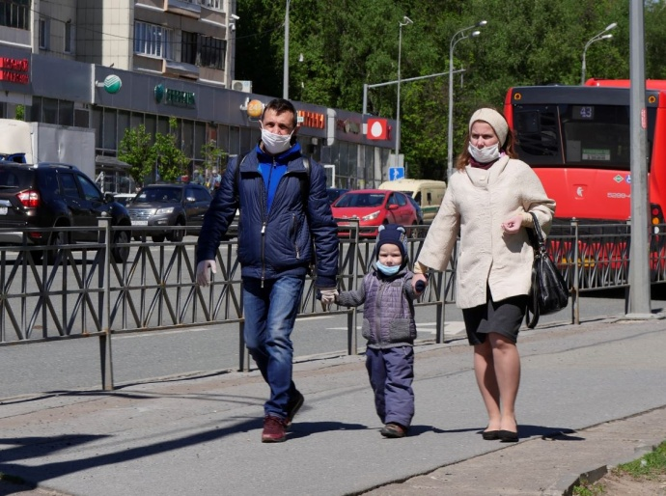 23.10.2020 ел

